蜻蜓AI数采产品介绍-视频录制用（CNC篇）
目录
军工企业， 2
1. 封面 2
2. 快装 2
2.1. 过渡页 2
2.2. 视频展示 2
3. 快采 2
3.1. 过渡页 2
3.2. 视频展示 2
4. 快用 2
4.1. 过渡页 2
4.2. 视频展示 3
5. 案例介绍 3
5.1. 场景介绍 3
5.1.1. 场景一（设备状态管理应用生成） 3
5.1.2. 场景二（生产数据报表应用生成） 4
5.1.3. 场景三（设备能力深度对接应用生成） 4

军工企业，
- 封面
上方蜻蜓AI数采，中间竹蜻蜓logo，底部（快装、快采、快用）
- 快装
  - 过渡页
文字展示-快装：支持部署在企业内网环境，支持企业私有大模型对接，数据留存企业内网，权限与访问由你掌控，安全合规、可控可管。
  - 视频展示
鼠标点击蜻蜓工业助手安装程序，安装过程快进或跳过，最后展示安装完成并登录完的客户端界面。
- 快采
  - 过渡页
文字展示-快采：预置万种主流设备配置，覆盖常见设备与系统接入场景。全程 AI 引导，跟着做就能对接上线，省去找专家、反复试错的时间。
  - 视频展示
挑一个隆盛的车床（用亿图的），展示配置流程，最后展示采集到的数据。（中间等待过程跳过）
- 快用
  - 过渡页
文字展示-快快用：一句话生成 AI 应用，所想即所得：看板、报表、预警、业务小工具自动生成并部署。数据从“采到”直接变成“用到”。
  - 视频展示
一句话生成日报应用，只录制展以下几个片段。1.用户输入需求，点击生成。2.展示AI根据用户输入的内容后，收集完善需求并引导用户选择；给出生成计划和计划内容。3.展示构建应用页面。4.展示日报页面（用当前隆盛在用的日报页面）
- 案例介绍

  - 场景介绍
    - 场景一（设备状态管理应用生成）
顶部展示：设备状态远程可视化管理
中间展示（图中内容）：
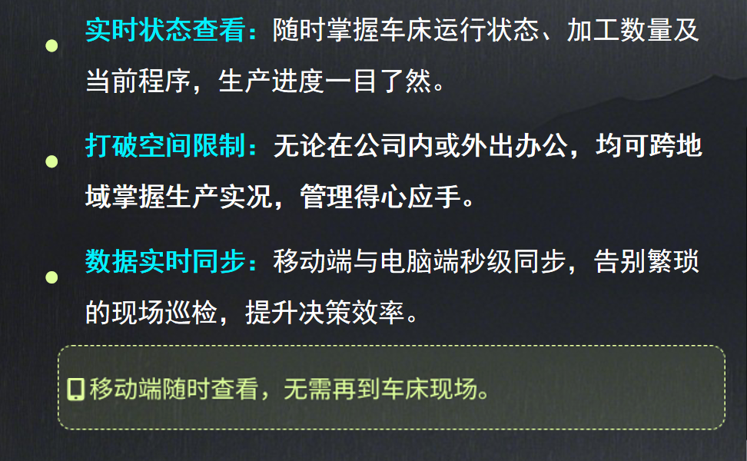
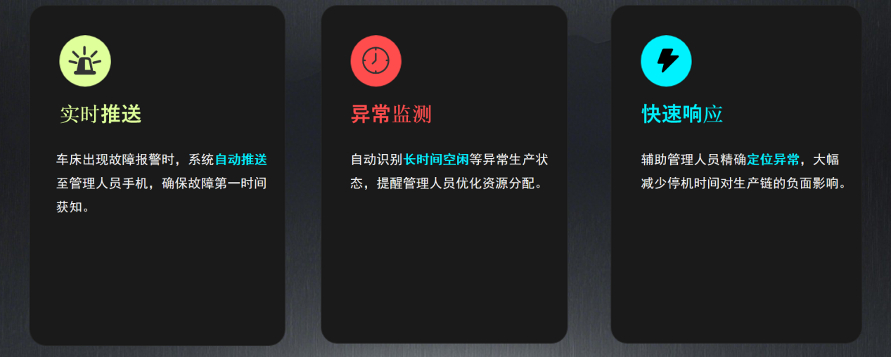
录制设备故障报警配置、设备异常报警配置页面。以及报警处理页面。
    - 场景二（生产数据报表应用生成）
中间展示（图中内容）：
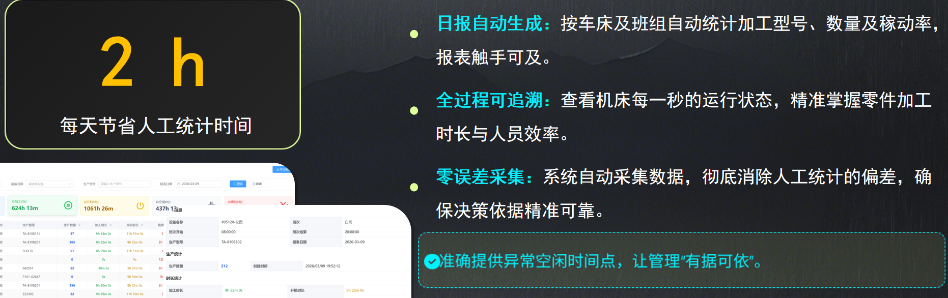
展示隆盛日报表整体页面、数据筛选功能。事先挑一挑好看一点数据展示详情，重点展示空闲时间、工作时间、离线时间的时间轴。
个性化日报，周报。
    - 场景三（设备能力深度对接应用生成）
- [自动对接机床生产进度接口]实时掌握每台机床工艺文件执行情况
- [AI分析优化]根据任务排程、执行情况，生成优化建议。
[自动对接机床工艺文件接口]机床由传统联网程序或U盘下发工艺文件，升级为一站式统一工艺文件下发与管理。

